说出亮点，道出精彩

——幼儿园教师说课的方法和技巧

交换苹果，手里还是一个苹果；

交换思想，头脑里就有几个思想。

如界把备课看作是计划旅程的行程表，那么说课就是对行程计划的介绍、解释和论证。说课是幼儿园常见的一种教研交流方式，也是幼儿教师专业成长的重要方式。

一、说课的含义

关于说课的界定，不同的领城和不同的专家有着不同的定义。查阅了很多资料后，大多数专家都将幼儿园说课定义为：幼儿园教师以《纲要》《指南》精神为依据，以幼儿教育基础理论为指导，结合具体的活动内容，针对幼儿的年龄特点、发展水平、能力、经验、学习方式等方面的个体差异，用口头语言的方式表述本次活动的设计意图、理论依据、活动目标、重难点的解决、活动过程的设计、师幼之间的互动等。通俗地说，就是“教什么”“怎么教”和”为什么这么教”。

二、说课的类型

说课，作为一种常用的教研活动方式，因其活动的目的不同、要求不同，我们可从时间、内容、形式三个维度进行分类。

（一）按时间分类

按照时间维度进行划分，说课可以分为活动前预设性说课与活动后反思性说课两种。

1.活动前预设性说课

也称课前说课，是指说课教师在精心备课的基础上，面对听课者表述自己根据《指南》《纲要》、教材所设计的教学活动，然后由听者评说，对说课教师的教学设计提出自己的见解，起到相互交流、共同提高的作用，最后确定比较完善的教案的过程。说课者在阐述时基本按照“教什么”“怎么教”“为什么这么教”的思路展开，侧重于理论认识与效果预设。

2.活动后反思性说课

也称课后说课，是指教师根据课前的教学设计，现场组织活动后说出成功之处、欠缺之处、改进之处，是按照“幼儿学得怎样”“为什么会这样”“如何改进”的思路展开，侧重于从实践效果的角度分析和认识，是建立在教师教学活动基础上的。

反思性说课是幼儿园最常用的说课形式，一般每次教学活动观摩以后，都会请执教老师先说课，而后大家根据课堂实践与说课内容进行评议，以达到相互补益、相互促进、共同提高的目的。

（二）按内容分类

按照内容维度进行划分，说课可以分为主题性说课和学科性说课两种。

1.主题性说课

是指围绕某一热点问题展开，阐述自己思想的一种说课形式。主题性说课的内容很多、很广，有针对培养孩子某一方面能力或习惯的话题，如“如何激发孩子的学习兴趣”“浅谈孩子良好学习习惯的培养”等;有针对当前热点的话题，如“如何开展自主学习”“怎样理解探究式学习”等。

2.学科性说课

学科性说课是我们最常用的说课类型，是指教师根据指定的学科教学内容，从教材研读、教学设计，效果预测等方面展开阐述。学科性说课重在向倾听者阐述自己的设计与理念，因此，有效的问题设计是教师实施好学科性说课的关键。

综上所述，主题性说课是围绕某一间题面展开，学科性说课是针对基一具体教学活动而展开；主题性说课的一个命题往往适用于各个学段，而学科性说课的学段针对性比较强。

（三）按形式分类

按照形式维度进行划分，说课可以分为研究性说课、示范性说课和评比性说课三种。

1.研究性说课

研究性说课一般以教研组为单位，以集体备课的形式展开。研究性说课是集说、评、议于一体的说课方式，形式相对比较自由。一般来说，由一人主讲，大家不断地质疑、交流、讨论，是一种对话性质的说课。

2.示范性说课

示范性说课，是指由指定幼儿园的领导、教研人员、特级教师、教坛新秀、学科带头人等教学骨干，根据指定的内容开展的说课活动。

示范性说课是一种具有培训性质的说课，常常在教材培训、教师训工作中使用，以实际的说课案例来指导大家如何进行说课。

3.评比性说课

评比性说课是以说课的方式进行评比，要求参与评比的教师通过一个指定的内容，在规定的时间内写出说课稿并进行说课，最后由评委对参赛教师有关活动理念的理解、活动目标的制订以及活动过程设计的合理性、科学性、创新性等傲出公平的评价，评出比赛的名次。

三、说课的原则

（一）针对性原则——细读命题，明确要求

1.根据问题进行说课

如：请你以“柔软的心情”为主题，为中班孩子设计一个集体教学活动，并根据以下要求进行简単说课

(1)用述你对本次活动的理解和设想，

(2)闻述本次活动的教学目标和重难点

(3)阐述本次活动中你所运用的教法与学法。

这类说课比较简单，一般说课时间只需5～8分钟，说课者只要简练清晰地回答好以上三个间题就可以了。

2.根据观点进行说课

如：请你结合课堂实例谈谈如何开展幼儿的自主学习。

这类说课类似于命题小论文。针对上述命题，说课者首先应阐述自己对幼儿自主学习的认识与理解，而后结合1～2个有针对性的教学实例来说明自已是如何开展的，最后说说自己的实践成效或思路，一般用时大约为10分钟。

3.根据教材进行说课

如：请你根据所给的教材内容为大班幼儿设计一个集体教学活动，并进行说课。

这类说课要求内容比较完整，有一定的格式限制，从教材分析、活动目标、重点难点、活动准备、教法学法、活动流程等方面来阐述，力求面面俱到，时间控制在15分钟左右。

（ニ）科学性原则——客观准确，符合规律

1.教材分析正确、透彻

说课时，教师不仅要从微观上弄清、弄懂活动内容的内涵和外延，做到准确无误，更重要的是要从宏观上正确把握本活动在主题中的地位、作用以及内在的知识结构体系，深刻理解它们之间的关系。

2.活动目标明确，符合幼儿实际

教师在进行说课时，活动目标要明确，要符合《纲要》《指南》的要求以及教材内容和幼儿实际，明确目标中的重难点及突破策略。

3.教法设计紧扣活动目标，有利于发展幼儿的智能，可行性强

说课时，既要说清本次活动的总体构想以及依据，又要说清具体的活动设计，尤其关于重难点的设计及其依据，使教法设计思路清晰，具有较强的可操作性。

（三）理论联系实际原则——教研相辅，有机结合

说课是教学与研究相结合的一种活动，因此，说课者要说清其构想的理论与实践两个方面的依据，做到理论与实践的有机结合。

1.说课要有理论指导

对教材的分析应以专业基础理论为指导，对活动情况的分析和教法的设计一概以学前教育学、 学前心理学理论为指导，力求所说内容言之有理、言之有据。

1. 理论与实际要有机统一

既要避免空谈理论，脱离实际，“放之四海而皆准”；又要避免只谈做法不谈依据；还要避免为增加理论色彩而张冠李戴，理论与实际不一致、不吻合。

（四）创新性原则——展示个性，亮出风格

说课人要立足自己的教学特长、教学风格，树立创新的意识，探索出新的思路和方法。

1.亮点开场，吸引注意

有创意的开场方式，如优美的诗句、经典的教育名句、通俗易懂的小儿歌等，能瞬间吸引听者的注意，如：

“我听过了，我就忘了；我看见了，我就记得了；我做过了，我就理解了。”

尊敬的各位专家，各位评委：

大家上午好！

在这个案例中，教师用蒙台梭利的名言开场，先亮出自己的教学观点，不失为说课的一种创新。

2.流程整合，明确思路

传统的说课流程，一般包括说教材分析、说教学目标、说重点难点、说教学准备、说教法学法、说教学流程、说活动特色等。其实可以将说课流程整合为议设计意图、谈策略实施、说活动反思三部分，就更清晰有效了。

3.观点结尾，亮出风格

运用自己的教学理念或教学观点来结尾，体现的是一个说课者更深层次的理解与思考，能更好地总结自己的教学风格。

四、说课的技巧

要完成一次优秀的说课，不仅要把说课稿写好，而且还要说得生动有趣、新颖而有个性。下面就从如何写好说课稿和如何表述说课稿两个方面谈谈说课的技巧。

1. 如何写好说课稿

1.准备阶段

充分的前期准备是顺利完成说课稿的重要保证和必要前提。在准备阶段，教师有必要静下心来梳理一下自己的思路，提炼自己的教学主张、整理身边现有的理论依据、收集典型的教学课例。

（1）提炼自己的教学主张

准备写说课稿前，教师应认真地学习教学理论，研读《指南》《纲要》等政策性的文件，选取自己最认同的一些教育观点或主张分领域进行梳理，最后提炼出属于自己的教学主张，恰当地运用到说课中去。

1. 整理现有的理论依据

幼儿园各领域教学都有其独特的要求与观点，对各领域的要求与观点进行认真的整理，便于教师在说课过程中恰当地运用。

以下是根据《纲要》对幼儿园五大领城关键理念的整理，老师们可以借鉴：

语言领域：发展幼儿语言的关键是创设一个想说、敢说、喜欢说有机会说，并能得到积极应答的环境……

社会领域：社会学习具有潜移默化的特点，模仿是幼儿社会学习的重要方式。幼儿主要通过在实际生活和活动中积累有关的经验与体验而学习，因此创设相适宜的情境，在情境中互动学习……

科学领城：学习科学的过程应该是幼儿主动探究的过程。教师要让幼儿运用感官亲自动手动脑去发现问题、解决问题，鼓励幼儿之间的合作并积极参与幼儿的探究活动……

艺术领域：每个幼儿的心里都有一颗美的种子。艺术教育有应引导儿接触生活中的各种美好事物与现象，丰富幼儿的感性经验和情感体验，让幼儿在感受与体验中感受美、发现美，用自己的方式创造美……

健康领域：重在生活习惯与自我保护能力的培养，帮助幼儿形成终生受益的生活能力和文明的生活方式……

（3）收集典型的教学课例

在日常教学实践中，经常会有一些经典的教学课例，其设计新巧妙，教法学法运用得恰到好处。收集并整理这样一些教学案例，有助于教师在很短的时间内找到借鉴的方案与思路。

2.撰写阶段

说课稿由三部分组成，即教什么、怎么教和为什么这样教。其中的重点在于说清“为什么要这样教”，即说出理论依据。因此，有理有据、思路清晰、亮点突出是教师在撰写说课稿时必须要思考的问题。

（1）把理念落实到活动中，自然而不牵强

有效说课的首要特征是在说课活动中凸显先进理念的引领，即站在理论的高度进行分析与诠释，把教育思想渗透到活动的各个环节中，自然而不牵强，要杜绝理论的胡乱堆积。

（2）把过程深化到导图里，清晰而不含糊

以下是运用得比较多的两种方法

1. 设计意图——1.教材分析

2.教学目标

3.重点难点

二、策略实施——1.教学准备

2.教学流程

三、困惑反思

1.教材分析

说课流程导图

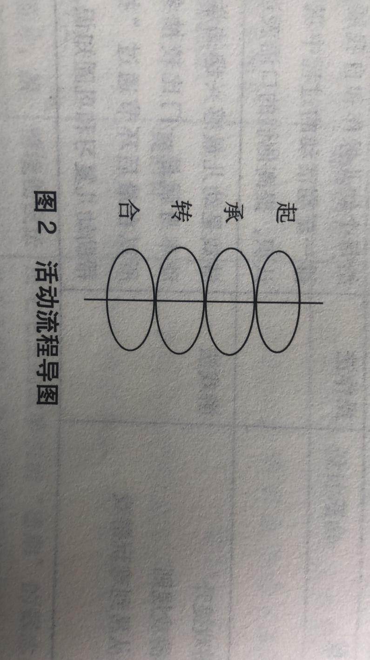

这种“糖葫芦式”的活动流程由起、承、转、合四个环节组成。起，即唤起幼儿已有的知识经验；承，即协助幼儿搭建学习的支架；转，即搭建转化幼儿能力的平台；合，即培养幼儿学以致用的思维方式。

（3）把亮点体现在细节处，精炼而不冗长

每篇好的说课稿必定有自己的亮点所在，或教材分析到位，或流程设计新颖，或观点阐释精炼，或活动反思简明扼要，让人有耳目一新的感觉。

3.润色阶段

可以从以下三个方面去思考：如何让教育思想落地生根、让思维方式与众不同、让教学策略详略得当。

1. 如何表述说课稿

说课本身是个动态生成的过程，是说者与听者相互交流的过程。因此，能否调动听众的情绪和思想在很大程度上决定着说课的成败。

1.锤炼语言

说课重在说，重在口头的表达与交流。如何将书面化的语言转化为口头化表述，并且生动形象、准确规范、抑扬顿挫、富有感染力，需要细细地思考。首先，说课稿的标题要讲究对仗，要富有诗意与美感。其次，在表述内容时尽量少用太专业化的语言。

2.把握时间

教师对于说课时间的把握非常关键。时间若太短，教师没办法阐述清楚自己的思想和观点；时间若太长，听众会感觉很累。另外，在规定的时间内，几大环节的闻述时间如何分配则更为重要。大概时间分配为：说设计意图：2-3分钟；说策略实施：8-10分钟；说活动反思：1-2分钟。

3.凸显个性

说课的魅力还体现在教师的个性化表达方面。每位教师的思想观念、审美情趣、性格特点、专业特长不同，决定了说课风格的个性化差异。说课者可以结合自身情况和说课内容，磨练出符合自身特点的说课艺术。

1. 说课案例

大班陶艺活动：圣诞礼物

（一）说设计意图

圣诞节是孩子们喜欢的节日，他们都憧憬着圣诞老人能送给自己最喜欢的礼物。随着圣诞节的临近，圣诞礼物成了孩子们最关心的话题。于是，我们结合圣诞节的主题开展了一系列活动。因此，选择幼儿感兴趣的事物和问题，关注他们的好奇心和求知欲，是我设计本次活动的一个重要条件。

陶艺课程是我国的特色课程。大班幼儿已经掌提了基本的揉、搓、捏等技能，并热衷于在玩泥中进行创作。于是，我把用陶泥制作圣诞礼物作为载体，设计了这个教学活动。

活动中，我运用PPT演示法(观察法)、谈话法等多种方法充分调动幼儿学习的积极性，旨在发展幼儿的想象力和创造力，提高他们的陶艺制作能力。幼儿在自由创作和与同伴的分享中，获得了陶艺活动带来的乐趣。

（二）说活动目标

1.了解陶泥的基本特性，感受泥板创作带来的丰富性和多样性。

2.学习用揉、压、刻的方法对泥板进行变变变，制作成圣诞札物。

3.体验陶艺活动带来的乐趣。

目标1是认知目标。在陶艺活动中，我通过带领幼儿欣赏一定的陶泥作品，帮助幼儿了解陶泥的基本特性，丰富幼儿创作的途径和方法，逐步丰富他们有关美的经验，提高他们对美的作品的感知能力。

目标2是技能目标。我认为，陶艺教学的目标不是单纯的技能、技巧的传授，更多的是让幼儿感受、理解、体验美好的事物，从而激发幼儿对美的创造。但是，技能、技巧的学习也是不可或缺的，有了技能技巧的提高，幼儿才能更好地进行创造。

目标3是情感态度目标。幼儿在活动中是事受的、是快乐的，这一点很重要。圣诞礼物是孩子们所喜欢的，制作圣诞礼物同样也能让孩子们感受到快乐。

活动重点：我把“幼儿学习用揉、压、刻的方法对泥板进行变变变，制作成圣诞礼物”作为本次活动的重难点。我通过多次运用现代化教学手段以及教师示范、个别幼儿示范等方法，让幼儿清断、直观地欣赏、学习，进而突破重难点。

（三）说活动准备

1.经验准备：幼儿对市面上的圣诞礼物有一定的了解和认识；提前让家长帮助幼儿建构有关圣诞礼物的认知经验及制作经验。

2.物质准备：幼儿人手一份陶泥制作工具、陶泥，多体教学设备，背景音乐，圣诞橱窗。

（四）说活动过程，即活动策略和设想

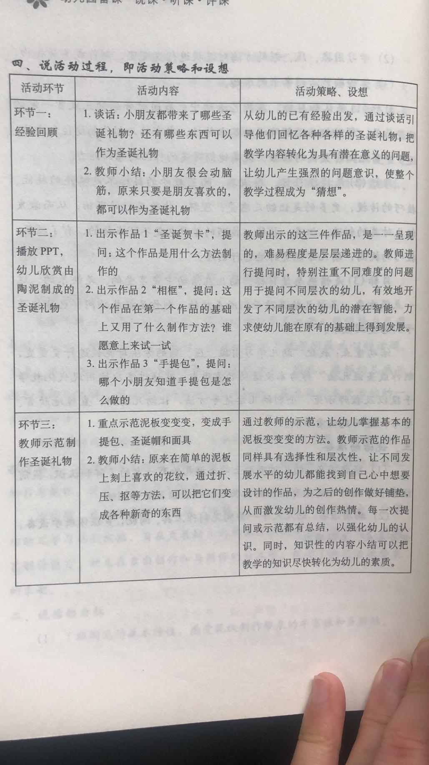

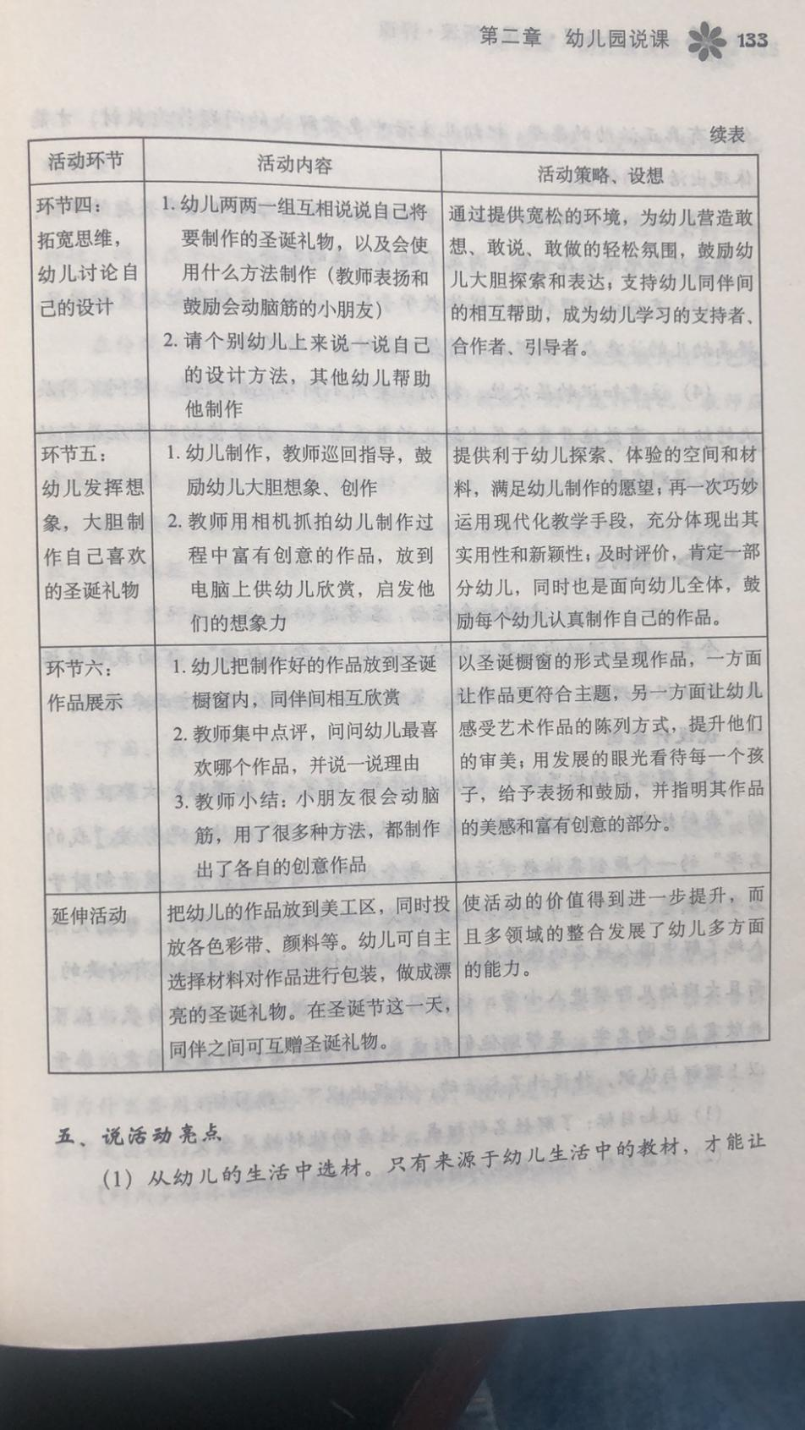

（五）说活动亮点

1.从幼儿的生活中选材。只有来源于幼儿生活中的教材，才能让幼儿有真正活动的愿望；把幼儿生活中急需解决的问题作为教材，オ能体现出活动的价值。

2.从幼儿的兴趣中选材。圣诞礼物、陶泥都是幼儿感兴趣的事物，把两者巧妙地结合在一起，满足了幼儿发展的需要。

3.充分运用现代化多媒体教学手段，让幼儿多视角地欣赏和学习，提高幼儿的注意力、理解力，増强他们对学习的兴趣。

4.注重知识的层次性，特别注重用不同难度的问题，提问不同层次的幼儿，有效地开发各层次幼儿的潜在智能，力求使幼儿能在原有的基础上得到发展。

俗话说，“教学有法，但无定法。”教学是充满个性化的实践智慧的活动。说课正如教学一样，是一种非常复杂且个性化的活动。希望能通过 “说课”这一形式，不断推动教育教学改革， 加快师资队伍的培养，让更多的教师迅速成长起来。